
МИНОБРНАУКИ РОССИИ
Федеральное государственное бюджетное образовательное учреждение
высшего образования
«МИРЭА – Российский технологический университет»
РТУ МИРЭА
Институт искусственного интеллекта
Кафедра проблем управления

ЛАБОРАТОРНАЯ РАБОТА №4
по дисциплине Теория автоматического управления

Тема лабораторной работы: «Метод коэффициентов ошибки»

Студенты группы: КРБО-03-23 | Грачев А.В. _______________  Гришаев А.К. _______________  Зенина А.А. _______________
Преподаватель: | К.т.н., доцент Быковцев Ю.А. _______________

Работа представлена к защите: | «___» ___________ 2025 г.

Москва 2025

1. Цель работы
Исследовать точность системы методом коэффициентов ошибки (МКО) в установившемся режиме с помощью программного комплекса Scilab.

2. Задача работы
1. Собрать в среде визуального моделирования Xcos, встроенной в программный комплекс Scilab, замкнутую систему с пропорциональным регулятором и объектом управления третьего порядка, представленного тремя апериодическими звеньями.
2. Отметить места получения переходной характеристики ошибки по входу и ошибки от помехи. Выполнить эксперименты и заполнить таблицы ошибок.
3. Из экспериментов заключить, какова зависимость установившейся ошибки от величины и типа входного воздействия и величины и типа помехи.
4. Для случаев статической системы попытаться избавиться от ошибки за счёт поочерёдного добавления интегратора в регулятор и объект управления.
5. Сделать вывод, каким образом место включения интегратора в систему влияет на установившуюся ошибку по входу и по возмущению.

3. Теоретические сведения
Метод коэффициентов ошибки (МКО) позволяет аналитически рассчитать ошибку в установившемся режиме с учётом типа и величины задающего и возмущающего воздействий. Для линейных САУ, для которых справедлив принцип суперпозиции, ошибка в установившемся режиме является суммой ошибок от задающего и возмущающего воздействий.
Передаточные функции ошибки по задающему и возмущающему воздействиям имеют вид:
$W_{ge}(s)=\frac{1}{1+W_{p}(s)⋅W_{o}(s)}$,

$W_{fe}(s)=\frac{W_{o}(s)}{1+W_{p}(s)⋅W_{o}(s)}$,
Согласно МКО, значение ошибки по входу $g(t)$ определяется как:

$e_{g}(t)=\sum_{m=0}^{∞}{\frac{C_{m}⋅\frac{d^{m}g(t)}{dt^{m}}}{m!}}$,

где $C_{m}={\left.\frac{∂^{m}W_{ge}(s)}{∂s^{m}}\right|}_{s=0}$ .
Аналогично для расчёта ошибки по помехе $f(t)$ используются соответствующие коэффициенты и передаточная функция $W_{fe}(s)$.
Основные коэффициенты ошибки:
$C_{0}$ - коэффициент статической ошибки
$C_{1}$ - коэффициент кинетической ошибки
$C_{2}$ - коэффициент ошибки по ускорению

4. Расчётно-графическая часть
4.1. Экспериментальная установка и методика
Для исследования была собрана модель в среде Xcos, включающая пропорциональный регулятор и объект управления третьего порядка, состоящий из трёх апериодических звеньев. Параметры варианта 3: k1=5, T1=0.6; k2=1, T2=0.6; k3=3, T3=0.09.
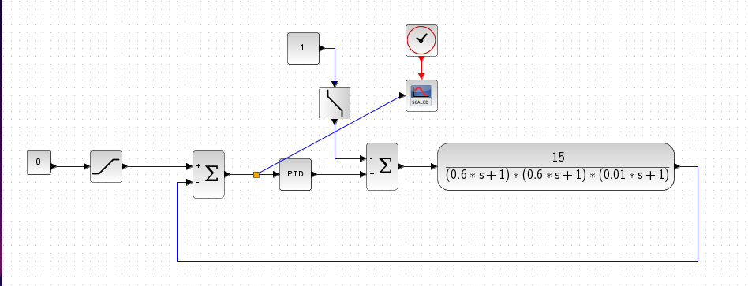
Рисунок 1 – Схема для исследования при постоянных воздействиях

Рисунок 1 демонстрирует схему для исследования системы при постоянных и линейно-возрастающих воздействиях.
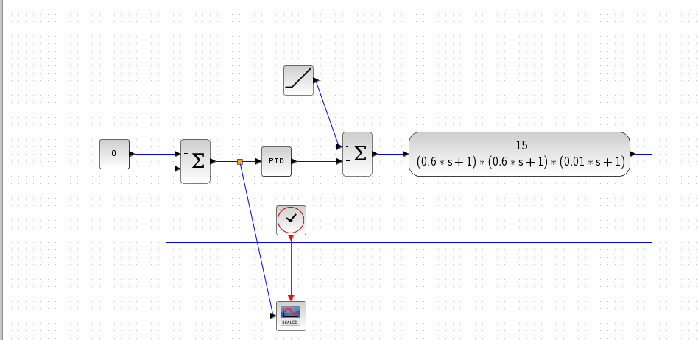
Рисунок 2 – Схема для исследования при линейно-возрастающих воздействиях

Рисунок 2 показывает схему для исследования при линейно-возрастающих воздействиях.
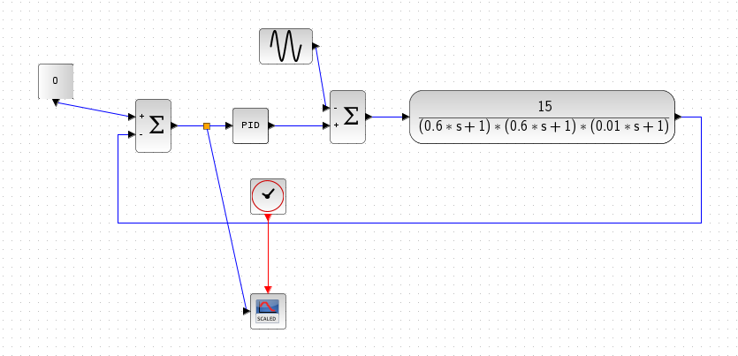
Рисунок 3 – Схема для исследования при гармонических воздействиях

Рисунок 3 представляет схему для исследования системы при гармонических воздействиях.
4.2. Результаты экспериментов
Были проведены эксперименты с различными типами входных воздействий и помех. На Рисунке 4 представлен пример выходного сигнала системы при гармоническом входном воздействии.
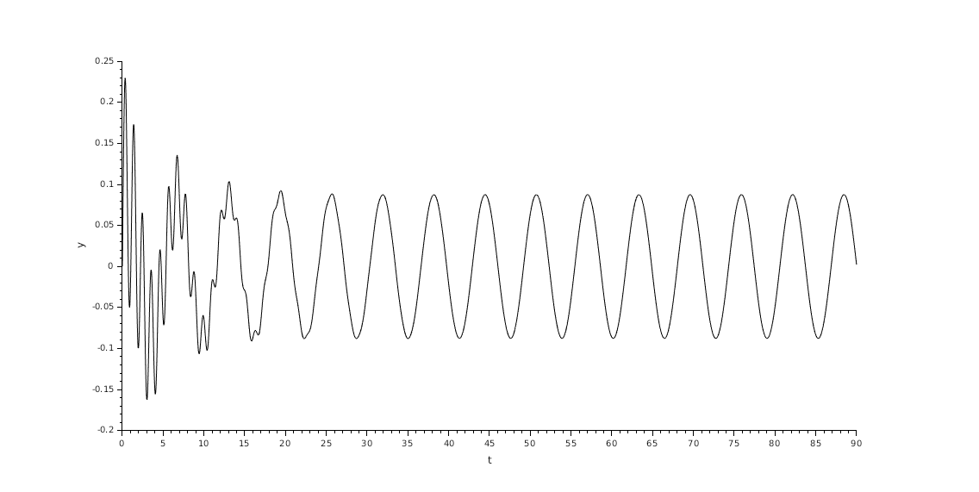
Рисунок 4 – Пример выходного сигнала при гармоническом воздействии

Результаты экспериментов сведены в таблицы. Таблица 1 показывает ошибки при негармонических воздействиях, а Таблица 2 - при гармонических воздействиях.
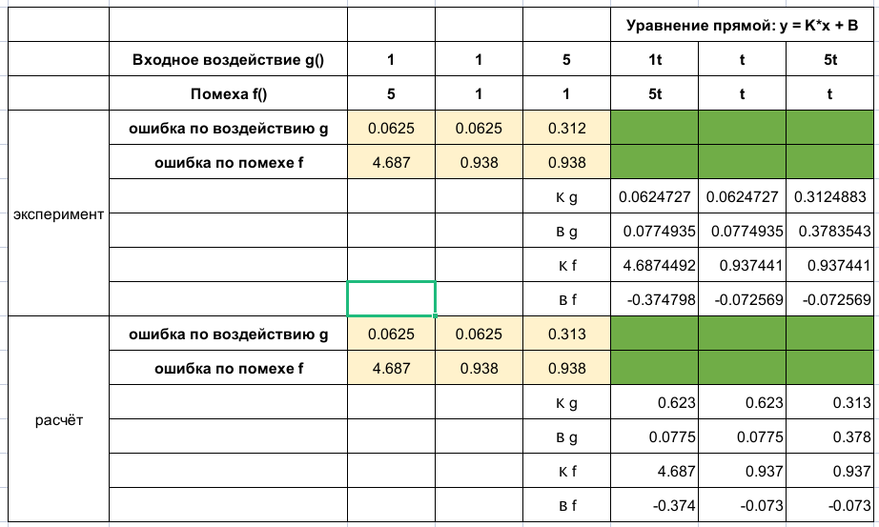
Таблица 1 – Результаты расчёта ошибок при негармонических воздействиях

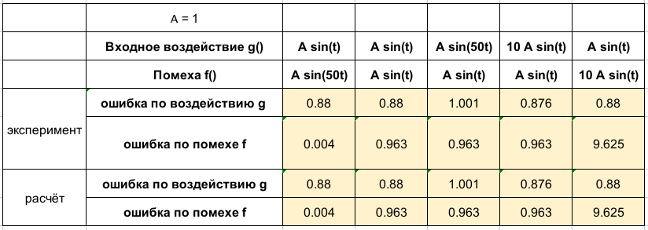
Таблица 2 – Результаты расчёта ошибок при гармонических воздействиях

Анализ результатов показывает, что:
- Ошибка по воздействию увеличивается при увеличении входного сигнала. Ошибка по помехе увеличивается при увеличении сигнала помехи.
- Ошибки по возмущению и по помехе повторяют характер дающего их сигнала.
- Ошибка по помехе растёт с увеличением амплитуды сигнала помехи и уменьшается с увеличением частоты для гармонических сигналов.
- Ошибка по воздействию практически не изменяется при увеличении амплитуды, по увеличивается при высоких частотах для гармонических сигналов.

4.3. Исследование влияния интегратора на ошибку
Для уменьшения установившейся ошибки были исследованы два подхода: добавление интегратора в регулятор и добавление интегратора в объект управления.
При добавлении интегратора в регулятор:
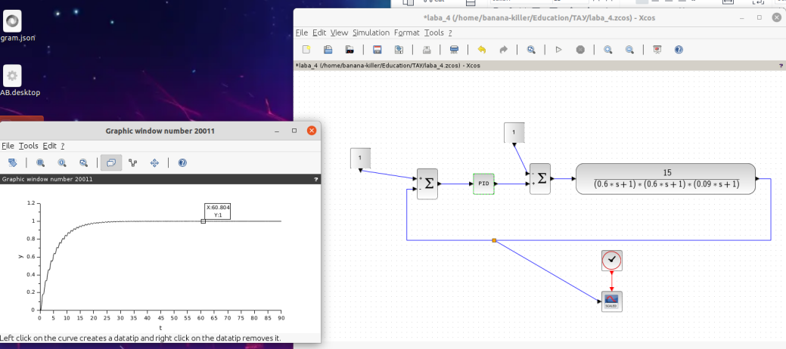
Рисунок 5 – Выходной сигнал при интеграторе в регуляторе

Рисунок 5 показывает выходной сигнал системы при добавлении интегратора в регулятор.
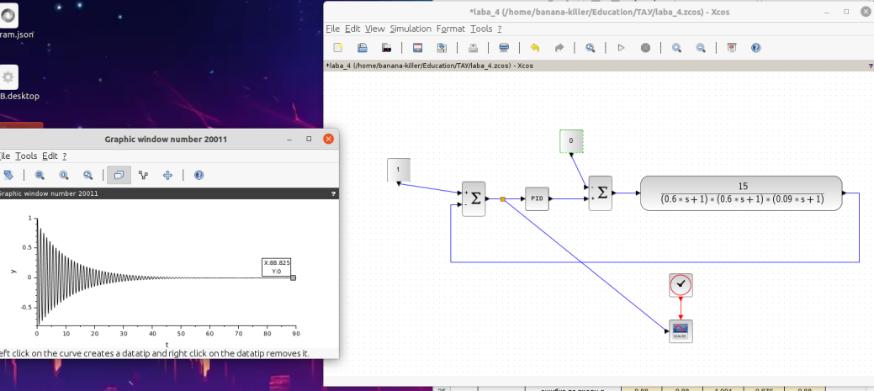
Рисунок 6 – Ошибка по воздействию при интеграторе в регуляторе

Рисунок 6 демонстрирует ошибку по воздействию при интеграторе в регуляторе.
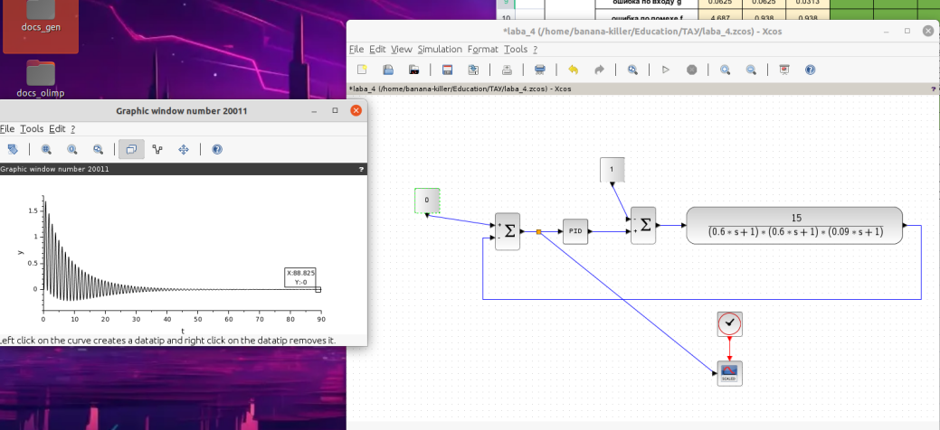
Рисунок 7 – Ошибка по возмущению при интеграторе в регуляторе

Рисунок 7 показывает ошибку по возмущению при интеграторе в регуляторе. Для устранения ошибки регулирования было взято значение пропорционального коэффициента - 5000. Значение интегрального коэффициента - 0.0001.
При добавлении интегратора в объект управления:
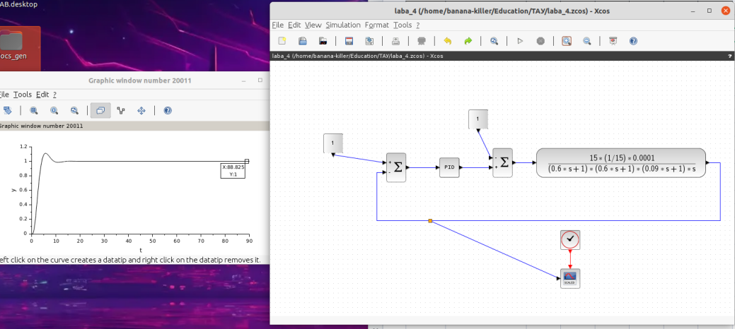
Рисунок 8 – Выходной сигнал при интеграторе в объекте управления

Рисунок 8 представляет выходной сигнал системы при добавлении интегратора в объект управления.
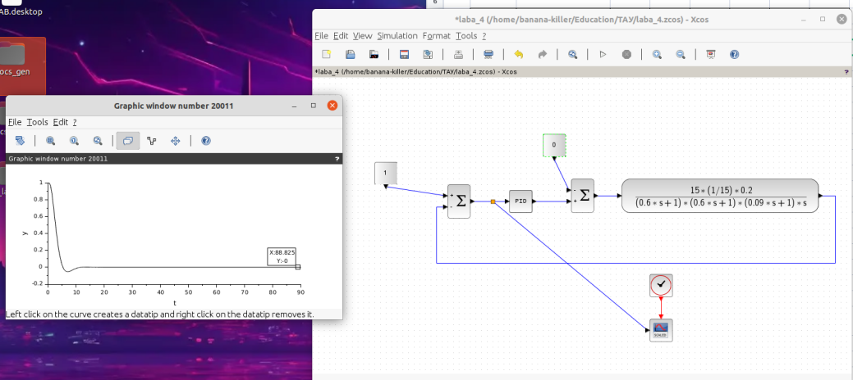
Рисунок 9 – Ошибка по воздействию при интеграторе в объекте управления

Рисунок 9 демонстрирует ошибку по воздействию при интеграторе в объекте управления.
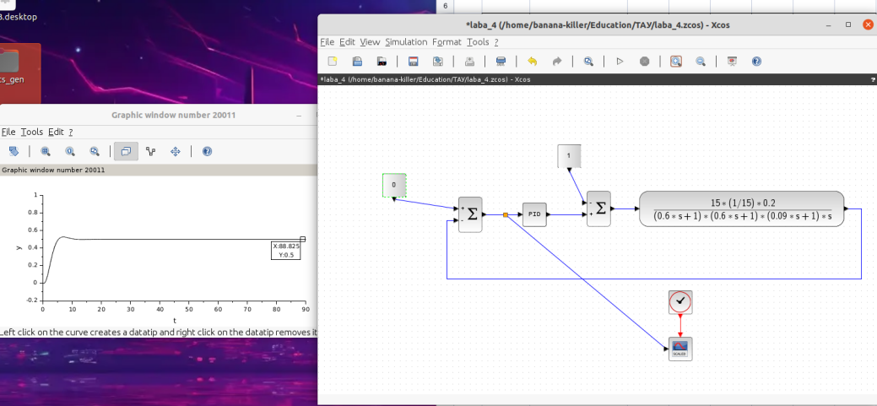
Рисунок 10 – Ошибка по возмущению при интеграторе в объекте управления

Рисунок 10 показывает ошибку по возмущению при интеграторе в объекте управления.
Анализ результатов показывает, что интегратор в регуляторе эффективно снижает ошибку по возмущению и по воздействию, в то время как интегратор в объекте управления уменьшает ошибку по воздействию до нуля и уменьшает ошибку по возмущению в зависимости от коэффициента усиления пропорционального регулятора, чем больше коэффициент усиления - тем меньше ошибка регулирования.

5. Выводы по работе
1. Установившаяся ошибка в системе зависит от типа и величины входного воздействия и помехи.
2. Метод коэффициентов ошибки позволяет точно рассчитать установившуюся ошибку, что подтверждается совпадением экспериментальных и расчётных данных в таблицах.
3. Интегратор в регуляторе уменьшает ошибку по возмущению и по воздействию до нуля.
5. Интегратор в объекте управления также уменьшает ошибку по воздействию, но его влияние на ошибку по возмущению зависит от коэффициента пропорционального регулятора.
6. Цель работы достигнута - исследована точность системы методом коэффициентов ошибки и найдены способы уменьшения установившейся ошибки.

ПРИЛОЖЕНИЕ А
Код для приложения Octave для расчёта ошибки гармонического сигнала

pkg load control
% Параметры варианта 3
k1 = 5; T1 = 0.6;
k2 = 1; T2 = 0.6;
k3 = 3; T3 = 0.09;
% Создание передаточной функции объекта
s = tf('s');
W1 = k1 / (T1*s + 1);
W2 = k2 / (T2*s + 1);
W3 = k3 / (T3*s + 1);
W_o = W1 * W2 * W3;
% Пропорциональный регулятор
k_p = 1;
W_p = k_p;
% Передаточные функции ошибки
W_ge = 1 / (1 + W_p * W_o); % По входу
W_fe = -W_o / (1 + W_p * W_o); % По помехе
% Параметры
A = 1; % Амплитуда по умолчанию
% Массивы для хранения результатов
e_g_theory = [];
e_f_theory = [];
% Случай 1: g(t) = A·sin(t), f(t) = A·sin(50t)
w_g = 1; A_g = A;
w_f = 50; A_f = A;
[mag_g, phase_g] = bode(W_ge, w_g);
[mag_f, phase_f] = bode(W_fe, w_f);
e_g_theory(1) = A_g * mag_g;
e_f_theory(1) = A_f * abs(mag_f);
% Случай 2: g(t) = A·sin(t), f(t) = A·sin(t)
w_g = 1; A_g = A;
w_f = 1; A_f = A;
[mag_g, phase_g] = bode(W_ge, w_g);
[mag_f, phase_f] = bode(W_fe, w_f);
e_g_theory(2) = A_g * mag_g;
e_f_theory(2) = A_f * abs(mag_f);
% Случай 3: g(t) = A·sin(50t), f(t) = A·sin(t)
w_g = 50; A_g = A;
w_f = 1; A_f = A;
[mag_g, phase_g] = bode(W_ge, w_g);
[mag_f, phase_f] = bode(W_fe, w_f); Гармонические воздействия
e_g_theory(3) = A_g * mag_g;
e_f_theory(3) = A_f * abs(mag_f);
% Случай 4: g(t) = 10·A·sin(t), f(t) = A·sin(t)
w_g = 1; A_g = 10*A;
w_f = 1; A_f = A;
[mag_g, phase_g] = bode(W_ge, w_g);
[mag_f, phase_f] = bode(W_fe, w_f);
e_g_theory(4) = A_g * mag_g;
e_f_theory(4) = A_f * abs(mag_f);
% Случай 5: g(t) = A·sin(t), f(t) = 10·A·sin(t)
w_g = 1; A_g = A;
w_f = 1; A_f = 10*A;
[mag_g, phase_g] = bode(W_ge, w_g);
[mag_f, phase_f] = bode(W_fe, w_f);
e_g_theory(5) = A_g * mag_g;
e_f_theory(5) = A_f * abs(mag_f);
% Вывод таблицы
printf("\nТАБЛИЦА 4.3: Ошибки в системе при гармонических воздействиях\n");
printf("| g(t) | f(t) | e_g теор | e_f теор |\n");
printf("|----------------|----------------|----------|----------|\n");
g_labels = {"A·sin(t)", "A·sin(t)", "A·sin(50t)", "10·A·sin(t)", "A·sin(t)"};
f_labels = {"A·sin(50t)", "A·sin(t)", "A·sin(t)", "A·sin(t)", "10·A·sin(t)"};
for i = 1:5
printf("| %-14s | %-14s | %8.3f | %8.3f |\n",
g_labels{i}, f_labels{i}, e_g_theory(i), e_f_theory(i));
end

ПРИЛОЖЕНИЕ Б
Код для программного комплекса Scilab для расчёта ошибки для негармонического сигнала

function p_n = derivat_n(p, n)
// p - полином
// n - порядок производной
p_n = p;
for i = 1:n
p_n = derivat(p_n);
end
endfunction

function table_of_coeffs = calc_coeffs(pf, n)
// pf - передаточная функция
// n - количество коэффициентов, которые надо найти
coeffs = zeros(1, n)
for i = 1:n
n_dir = derivat_n(pf, i-1)
coeffs(i) = 1 / factorial(i-1) * horner(n_dir, 0)
end
table_of_coeffs = coeffs
endfunction

function error_value = calc_error(table_of_coeffs_g, table_of_coeffs_f, func_g, func_f)
// table_of_coeffs_g - коэффициенты для разложения g
// table_of_coeffs_f - коэффициенты для разложения f
// func_g - функция g в виде полинома
// func_f - функция f в виде полинома
error_value = [0, 0]
len_g = int(length(table_of_coeffs_g))
len_f = int(length(table_of_coeffs_f))
for i = 1:len_g
temp = i - 1
error_value(1) = error_value(1) + table_of_coeffs_g(1, i) * derivat_n(func_g, temp)
end
for i = 1:len_f
temp = i - 1
error_value(2) = error_value(2) + table_of_coeffs_f(1, i) * derivat_n(func_f, temp)
end

endfunction

//------ Main code ------
// Constants
K_r = 1
K_oy = 1
K_p = [5, 1, 3]
T = [0.6, 0.6, 0.09]
K_g = 1
K_f = 1
// time settings
time_to_check = 40.161
// impact factor functions
g = poly([0, K_g], 't', 'c')
f = poly([0, K_f], 't', 'c')
// Structure of object for control and regulator
W_r = poly([K_r], 's', 'c')
W_oc = poly([1], 's', 'c')
for i = 1:3
step = poly([K_p(i)], 's', 'c') / poly([1, T(i)], 's', 'c')
W_oc = W_oc * step
end
// Nyquist diagramm to check stability of system
M = syslin('c', W_oc * W_r)
nyquist(M, %f)
// PF of errors
W_eg = poly([1], 's', 'c') / (poly([1], 's', 'c') + W_oc * W_r)
W_ef = W_eg * W_oc
// coeffs of errors
eg_coeffs = calc_coeffs(W_eg, 3)
ef_coeffs = calc_coeffs(W_ef, 3)
// Result error func
error_value_func = calc_error(eg_coeffs, ef_coeffs, g, f)
// Value error at time for check
error_at_target = horner(error_value_func, time_to_check)

